BRAVO ! Fais toujours de ton mieux…

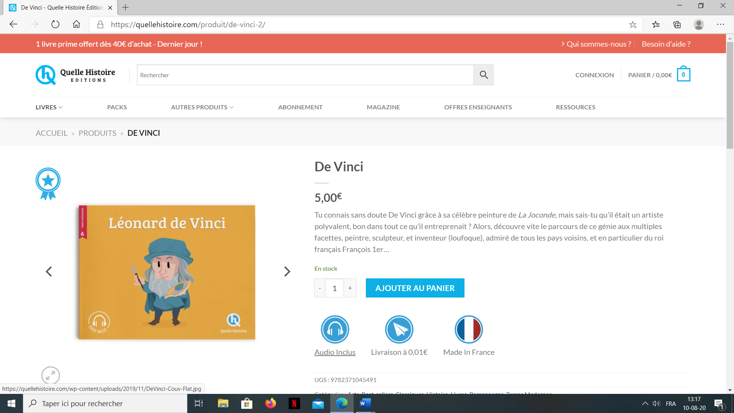

Bien ! Poursuis tes découvertes…

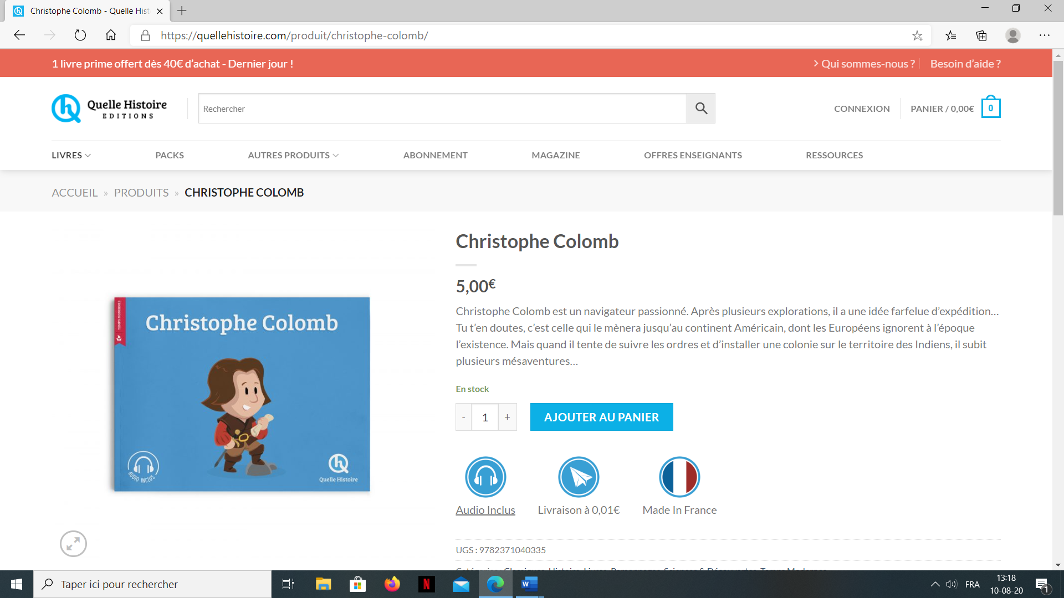

Réfléchis … à une meilleure stratégie !

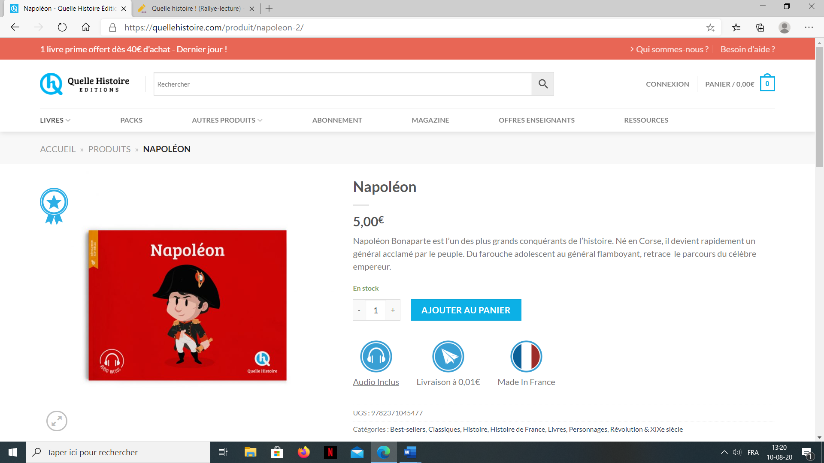

Tu n’es vraiment pas drôle !

